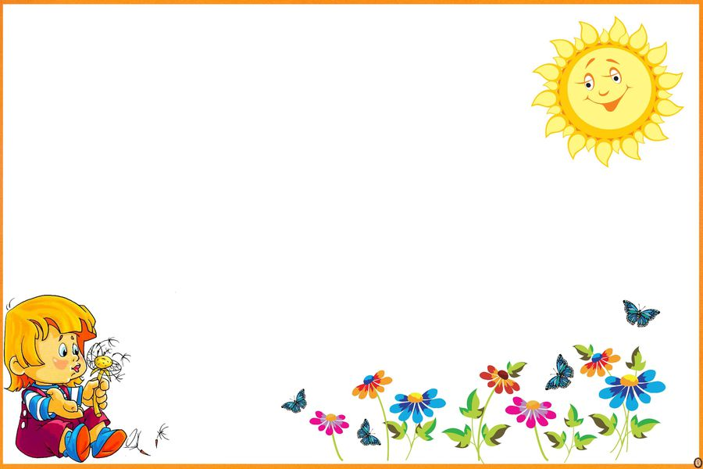

Картотека дыхательных упражнений  
Подготовила воспитатель:   
Щепилова Валерия Юрьевна



|  |
| --- |
| **«Вот какие мы большие!»**  *Цели*: тренировка правильного носового дыхания, формирование углубленного вдоха  С каждым новым днем –  Мы растем, мы растем.  Выше, выше тянемся!  Подрастем, подрастем,  *Малышами не останемся!*  Воспитатель показывает правильное выполнение упражнения: поднять руки вверх, потянуться.  Повторить 3-4 раза. |



**«Понюхаем цветочек»**

*Цели*: формирование углубленного вдоха; тренировка правильного носового дыхания.

*Оборудование*: цветок.

Здравствуй, милый мой цветок.

Улыбнулся ветерок.

Солнце лучиком играя,

Целый день тебя ласкает.

Воспитатель показывает правильное выполнение упражнения: глубокий вдох при спокойно сомкнутых губах.

Повторить 4-5 раз.



**«Дудочка»**

*Цели*: тренировка навыка правильного носового дыхания; формирование углубленного выдоха; укрепление круговой мышцы рта.

*Оборудование*: дудочка.

Заиграла дудочка

Рано поутру.

Пастушок выводит:

*«Ту-ру-ру-ру-ру!»*

А коровки в лад ему

*Затянули песенку: «Му-му-му-му-му!»*

Как играет дудочка?

Воспитатель показывает правильное выполнение упражнения: глубокий вдох. Просит ребенка как можно громче подуть в дудочку.

Повторить 4-5 раз.



**«Флажок»**

*Цели*: укрепление круговой мышцы рта; тренировка навыка правильного дыхания; формирование углубленного ритмичного выдоха.

*Оборудование:* красный флажок.

*Посмотри-ка, мой дружок,*

Вот какой у нас флажок!

Наш флажок прекрасный,

*Ярко-ярко красный.*

Воспитатель показывает правильное выполнение упражнения: носом вдохнули, губы трубочкой сложили и долго дуем.

Повторить 4-6 раз.



**«Как мыши пищат?»**

*Цели*: тренировка артикуляционного аппарата; формирование ритмичного дыхания.

*Оборудование*: игрушка мышка.

Мышка вылезла из норки,

Мышка очень хочет есть.

Нет ли где засохшей корки,

Может, в кухне корка есть?

Воспитатель показывает правильное выполнение упражнения: вдохнуть носом, на выдохе сказать: «Пи-пи-пи-пи!»

Повторить 3-4 раза.

  


**«Снежинки»**

*Цели*: тренировка правильного носового дыхания; формирование углубленного выдоха; укрепление мышц лица.

*Оборудование*: бумажные снежинки.

На полянку, на лужок

Тихо падает снежок.

И летят снежиночки,

Белые пушиночки.

Воспитатель показывает правильное выполнение упражнения: вдохнули носом, губы сложили трубочкой и дуем на снежинки.

Повторить 4-6 раз.

**«Птичка»**

*Цели:* согласование движений рук с дыхательными движениями грудной клетки; формирование углубленного дыхания, ритмичного глубокого вдоха.

*Оборудование*: игрушка птичка, шапочки-маски птичек.

Села птичка на окошко.

Посиди у нас немножко,

Подожди не улетай.

Улетела птичка…Ай!

Воспитатель показывает правильное выполнение упражнения: на глубоком вдохе поднимать руки высоко вверх. На выдохе – опускать.

Повторить 4-5 раз.



**«Надуем пузырь»**

*Цели*: тренировка правильного носового дыхания; формирование ритмичного выдоха и его углубление.

Дети приседают.

*Надувайся, пузырь,*

Расти большой,

Да не лопайся!

Дети встают, разводят руки в стороны, делают вдох, показывая, как растет пузырь, затем глубокий выдох.

Воспитатель показывает правильное выполнение упражнения.

Повторить 4-5 раз.